Nombre completo: Justin Alexaner Antón Hernández
Número de carné: 9941-25-20386
Curso y sección: ing en sistemas
Nombre de la tarea: Sistema de Cálculo de Envíos
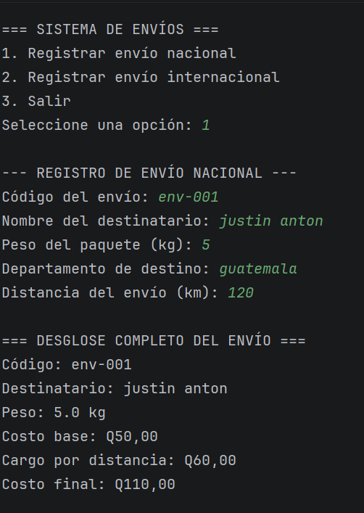
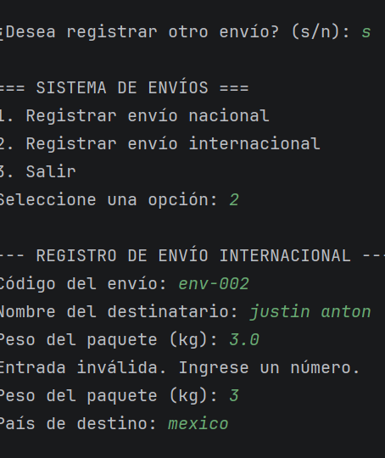
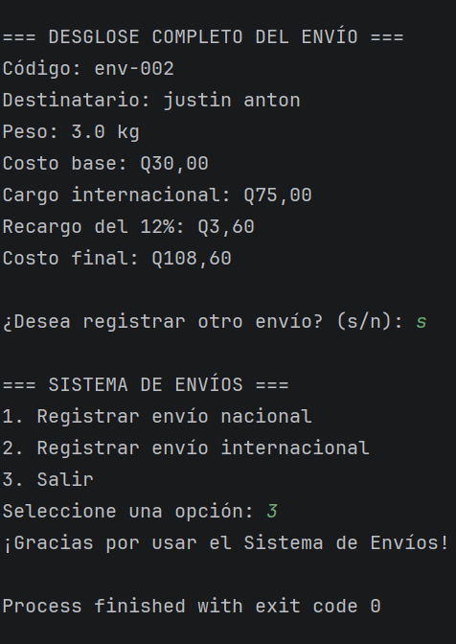
La clase Envio funciona como superclase, mientras que EnvioNacional y EnvioInternacional heredan de ella.
El método calcularCostoFinal fue sobrescrito en ambas subclases para implementar reglas de cálculo específicas.
El método mostrarResumen fue sobrecargado, ofreciendo una versión simple y otra con desglose completo.
El polimorfismo se demuestra en Main cuando una variable de tipo Envio almacena objetos de las subclases,
invocando los métodos sobrescritos según el tipo real del objeto en tiempo de ejecución.

